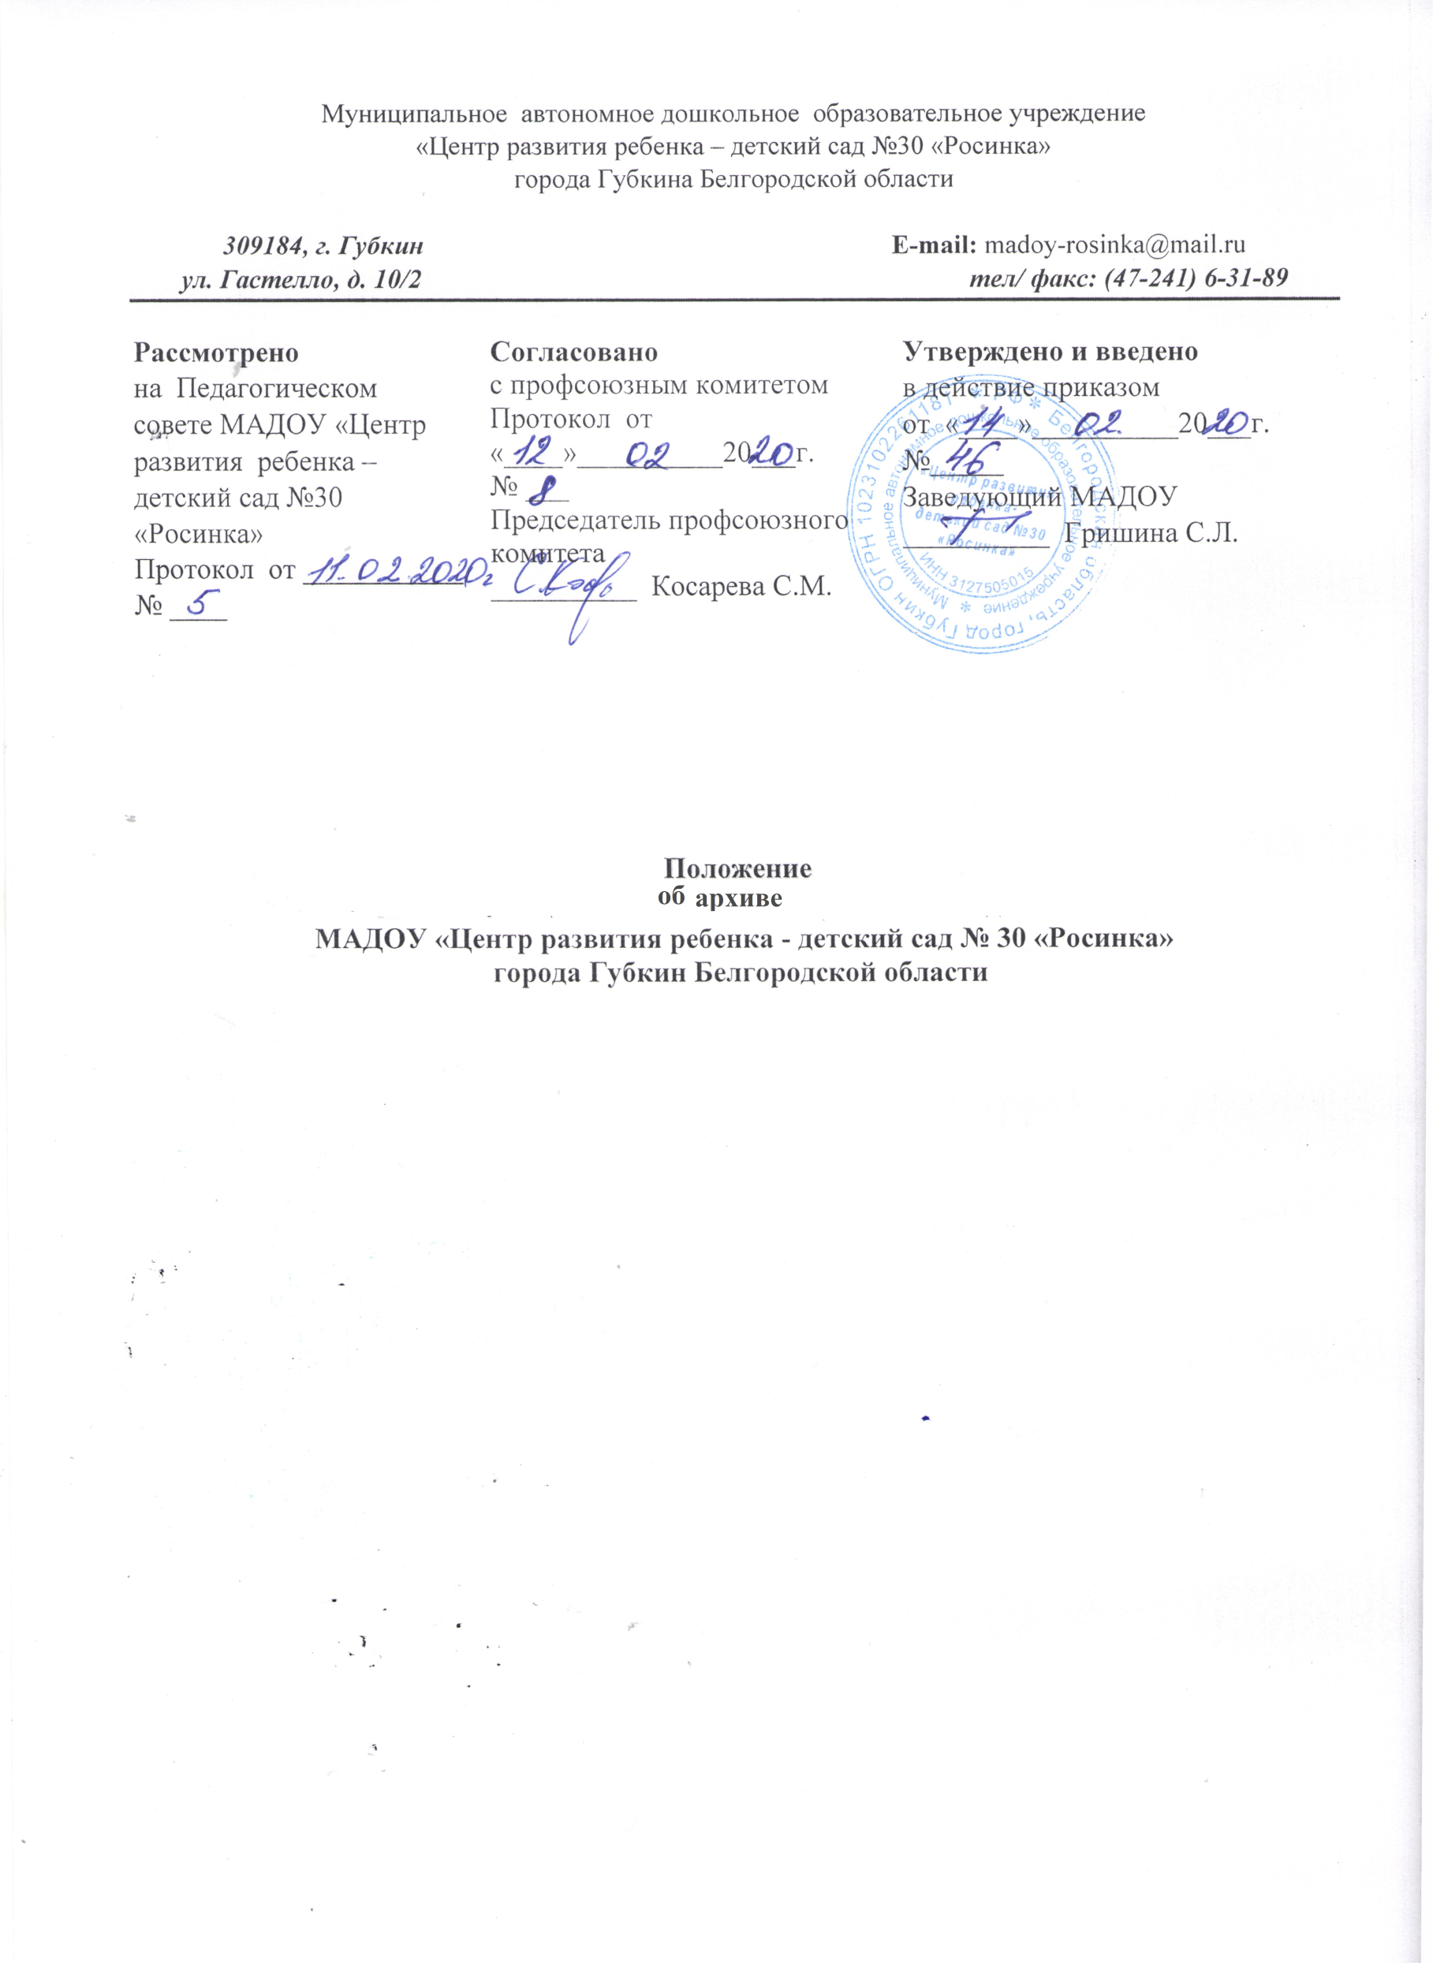
I. Общие положения
1.1. Положение об архиве МАДОУ «Центр развития ребенка - детский сад № 30 «Росинка» города Губкина Белгородской области (далее - Положение) разработано в соответствии примерным положением об архиве организации, утвержденным приказом Федерального архивного агентства от 11 апреля 2018 г. N 42 «Об утверждении примерного положения об архиве организации».
1.2. Архив МАДОУ «Центр развития ребенка - детский сад № 30 «Росинка» города Губкина Белгородской области (далее Архив) выступает источником комплектования государственных, муниципальных архивов.
1.3. Архив создается с целью осуществления хранения, комплектования, учета и использования документов Архивного фонда Российской Федерации, документов временных (свыше 10 лет) сроков хранения, в том числе по личному составу, образовавшихся в деятельности организации, а также подготовку документов к передаче на постоянное хранение в государственный (муниципальный) архив, источником комплектования которого выступает организация.
1.4. Положение об Архиве принимается на Педагогическом совете и утверждается заведующим МАДОУ.
1.5. Архив в своей деятельности руководствуется Федеральным законом от 22.10.2004 N 125-ФЗ «Об архивном деле в Российской Федерации» (Собрание законодательства Российской Федерации, 2004, N 43, ст. 4169; 2006, N 50, ст. 5280; 2007, N 49, ст. 6079; 2008, N 20, ст. 2253; 2010, N 19, ст. 2291, N 31, ст. 4196; 2013, N 7, ст. 611; 2014, N 40, ст. 5320; 2015, N 48, ст. 6723; 2016, N 10, ст. 1317, N 22, ст. 3097; 2017, N 25, ст. 3596; 2018, N 1, ст. 19), законами, нормативными правовыми актами Российской Федерации, субъектов Российской Федерации в сфере архивного дела и делопроизводства, правилами организации хранения, комплектования, учета и использования документов Архивного фонда Российской Федерации и других архивных документов в государственных органах, органах местного самоуправления и организациях, Федеральным законом № 273-ФЗ от 29.12.2012 года «Об образовании в Российской Федерации» в редакции от 6 марта 2019 года, Уставом МАДОУ, настоящим положением, локальными нормативными актами.
1.5. Контроль за деятельностью Архива осуществляет заведующий, а в ее отсутствии исполняющий обязанности заведующего.
1.6. Непосредственное руководство Архивом возлагается приказом заведующего на лицо, ответственное за ведение архива (на делопроизводителя).
II. Состав документов Архива
2.1. Архив хранит:
а) документы постоянного и временных (свыше 10 лет) сроков хранения, в том числе документы по личному составу, образовавшиеся в деятельности организации;
б) справочно-поисковые средства к документам и учетные документы Архива организации.
III. Задачи Архива
3.1. К задачам Архива относятся:
3.2. Организация хранения документов, состав которых предусмотрен главой II настоящего положения.
3.3. Комплектование Архива документами, образовавшимися в деятельности МАДОУ.
3.4. Учет документов, находящихся на хранении в Архиве МАДОУ.
3.5. Использование документов, находящихся на хранении в Архиве МАДОУ.
IV. Функции Архива
4.1. Архив осуществляет следующие функции:
4.1.1. Осуществляет оформление и комплектование документов постоянного и временных (свыше 10 лет) сроков хранения, в том числе по личному составу, образовавшихся в деятельности организации, в соответствии с утвержденным графиком.
Оформление дел.
а). Дела постоянного хранения подшиваются в твердую обложку суровыми нитками. Листы нумеруются в правом верхнем углу простым карандашом. Количество листов в каждом деле не должно превышать 250. В конце дела на отдельном листе составляется заверительная надпись.
б). На обложке дел постоянного хранения должны быть проставлены следующие реквизиты: наименование образовательного учреждения, номер дела по номенклатуре, заголовок дела, количество листов, срок хранения или отметка «хранить постоянно», номер описи.
в). По окончании делопроизводственного года в оформленные обложки дел постоянного хранения вносятся необходимые уточнения. Надписи на обложках дел постоянного и долговременного хранения следует производить четко, светостойкими чернилами.
г). Для учета количества листов в деле и фиксации особенностей их нумерации на отдельном листе составляется заверительная надпись.
д). В заверительной надписи указывается количество листов (цифрами) в деле. Заверительная надпись подписывается заведующим МАДОУ с указанием его должности и даты составления.
е). Внутренняя опись составляется к делам постоянного и долговременного (свыше 10 лет) срока хранения, сформированным по разновидностям документов, заголовки которых не раскрывают конкретное содержание документов (особо ценные, личные дела и др.).
ж). Дела временного хранения оформляются упрощенно: подшиваются, листы в них не нумеруются, уточнение на обложках не производится, описи на дела не составляются, учет ведется по номенклатуре дел.
з). Описи составляются раздельно на дела постоянного хранения по основной деятельности и на дела по личному составу.
и). Описи составляются делопроизводителем.
к). Опись ведется в единой валовой нумерации в течение нескольких лет.
л). На дела с истекшим сроком хранения составляется акт об уничтожении
4.1.2. Ведет учет документов, находящихся на хранении в Архиве МАДОУ.
4.1.3. Представляет в государственный (муниципальный) архив учетные сведения об объеме и составе хранящихся в архиве организации документов Архивного фонда Российской Федерации и других архивных документов в соответствии с порядком государственного учета документов Архивного фонда Российской Федерации.
4.1.4. Систематизирует и размещает документы, поступающие на хранение в Архив, образовавшиеся в ходе осуществления деятельности организации.
4.1.5. Осуществляет подготовку и представляет
а) на рассмотрение и согласование экспертной комиссии МАДОУ (далее ЭПК) описи дел постоянного хранения, временных (свыше 10 лет) сроков хранения, в том числе по личному составу, а также акты о выделении к уничтожению архивных документов, не подлежащих хранению, акты об утрате документов, акты о неисправимых повреждениях архивных документов, утвержденные (согласованные) ЭПК;
б) на утверждение заведующего МАДОУ описи дел постоянного хранения, описи временных (свыше 10 лет) сроков хранения, в том числе описи дел по личному составу, акты о выделении к уничтожению архивных документов, не подлежащих хранению, акты об утрате документов, акты о неисправимых повреждениях архивных документов.
4.1.6. Организует передачу документов Архивного фонда Российской Федерации на постоянное хранение в государственный (муниципальный) архив.
4.1.7. Организует и проводит экспертизу ценности документов временных (свыше 10 лет) сроков хранения, находящихся на хранении в Архиве организации в целях отбора документов для включения в состав Архивного фонда Российской Федерации, а также выявления документов, не подлежащих дальнейшему хранению.
Экспертиза ценности документов:
а). Экспертиза ценности документов - определение ценности документов с целью отбора их на хранение и установление сроков хранения.
б). Экспертизу ценности документов в МАДОУ осуществляет постоянно действующая экспертная комиссия.
в). Экспертная комиссия назначается приказом заведующей МАДОУ. В состав Экспертной комиссии включают не менее трех сотрудников, в том числе в обязательном порядке лицо, ответственное за ведение архива МАДОУ.
г). Экспертная комиссия на заседаниях рассматривает: номенклатуру дел МАДОУ, описи дел постоянного хранения и по личному составу, акты на документы, выделяемые к уничтожению.
4.1.8. Проводит мероприятия по обеспечению сохранности документов, находящихся на хранении в Архиве организации.
4.1.9. Организует информирование руководства и работников МАДОУ о составе и содержании документов Архива.
4.1.10. Информирует пользователей по вопросам местонахождения архивных документов.
4.1.11. Организует выдачу документов и дел для работы в кабинете делопроизводителя.
4.1.12. Исполняет запросы пользователей, выдает архивные копии документов, архивные выписки и архивные справки.
4.1.13. Ведет учет использования документов Архива.
4.1.14. Осуществляет ведение справочно-поисковых средств к документам Архива МАДОУ.
4.1.15. Участвует в разработке документов МАДОУ по вопросам архивного дела и делопроизводства.
V. Права Архива
5.1. Архив имеет право:
а). Представлять руководству организации предложения по совершенствованию организации хранения, комплектования, учета и использования архивных документов в Архиве.
д). Принимать участие в заседаниях экспертно-проверочной комиссии (ЭПК) МАДОУ.
VI. Ответственность за функционирование Архива
6.1. Ответственный за ведение делопроизводства, подготовку и представление документов на хранение в архив назначается заведующим МАДОУ.
6.2. Назначенное приказом заведующего МАДОУ лицо, ответственное за ведение Архива, отвечает за выполнение возложенных на Архив задач и функций в соответствии с действующим законодательством Российской Федерации, настоящим Положением.
6.3. Контроль за деятельностью Архива осуществляет руководитель МАДОУ.
VII. Заключительные положения
7.1. Настоящее Положение об Архиве является локальным нормативным актом МАДОУ, регламентирующим деятельность Архива, принимается на Педагогическом совете и утверждается приказом заведующего МАДОУ.
7.2. Все изменения и дополнения, вносимые в настоящее Положение, оформляются в письменной форме в соответствии действующим законодательством Российской Федерации.

